برگزيدگان چهاردهمين جشنواره پژوهشي دانشگاه علوم پزشکي تبريز
آذر ماه 1394
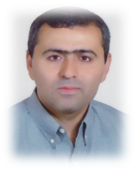 | بخش پژوهشگران منتخب دانشگاه
 | پژوهشگر اول برتر دانشگاه در مقطع باليني
 | نام محقق: دکتر صمد اسلام جمال گلزاري
 | دانشکده: پزشکي
 | گروه آموزشي: بيهوشي
 | محل کار: بيمارستان امام رضا(ع)

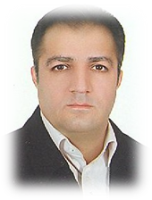 | بخش پژوهشگران منتخب دانشگاه
 | پژوهشگر اول برتر دانشگاه در مقطع پايه
 | نام محقق: دکتر ابوالفضل اکبرزاده
 | دانشکده: علو نوين
 | گروه آموزشي:نانوفناوري پزشکي
 | محل کار: دانشکده علوم نوين پزشکي

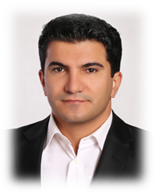 | بخش پژوهشگران منتخب دانشگاه
 | پژوهشگردوم برتر دانشگاه در مقطع باليني
 | نام محقق: دکتر محمد سميعي
 | دانشکده: دندانپزشکي
 | گروه آموزشي:اندودنتيکس
 | محل کار:دانشکده دندانپزشکي

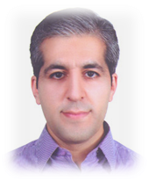 | بخش پژوهشگران منتخب دانشگاه
 | پژوهشگر دوم برتر دانشگاه در مقطع پايه
 | نام محقق: دکتر حامد هميشه کار
 | دانشکده: مرکز تحقيقات کاربردي دارويي
 | گروه آموزشي:فارماسيوتيکس
 | محل کار: مرکز تحقيقات کاربردي دارويي

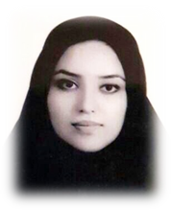 | بخش پژوهشگران منتخب دانشکده ها
 | پژوهشگر برتر دانشکده پزشکي در مقطع باليني
 | نام محقق: ليلي پورافکاري
 | دانشکده: پزشکي
 | گروه آموزشي: بيماريهاي قلب و عروق
 | محل کار: دانشکده پزشکي

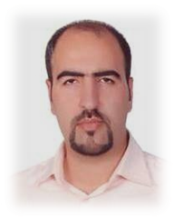 | بخش پژوهشگران منتخب دانشکده ها
 | پژوهشگر برتر دانشکده پزشکي در مقطع پايه
 | نام محقق: دکتر مهدي يوسفي
 | دانشکده: پزشکي
 | گروه آموزشي:ايمونولوژي
 | محل کار: دانشکده پزشکي

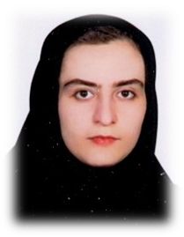 | بخش پژوهشگران منتخب دانشکده ها
 | پژوهشگر برتر دانشکده دندانپزشکي
 | نام محقق: دکتر نگين قاسمي
 | دانشکده: دندانپزشکي
 | گروه آموزشي: اندودنتيکس
 | محل کار: دانشکده دندانپزشکي

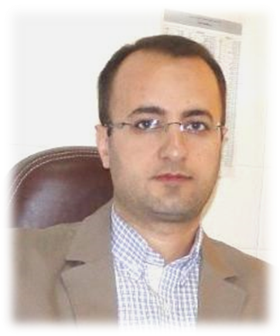 | بخش پژوهشگران منتخب دانشکده ها
 | پژوهشگر برتر دانشکده داروسازي
 | نام محقق: دکتر خسرو اديب کيا
 | دانشکده: داروسازي
 | گروه آموزشي: فارماسيوتيکس
 | محل کار: دانشکده داروسازي

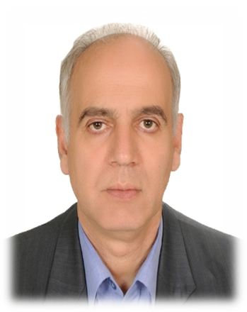 | بخش پژوهشگران منتخب دانشکده ها
 | پژوهشگر برتر دانشکده تغذيه
 | نام محقق: دکتر رضا مهدوي
 | دانشکده: تغذيه
 | گروه آموزشي: بيوشيمي و تغذيه درماني
 | محل کار: دانشکده تغذيه و علوم غذايي

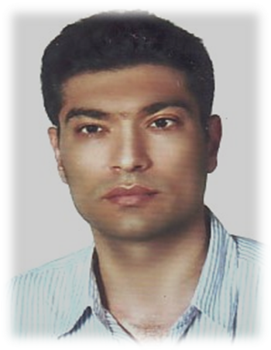 | بخش پژوهشگران منتخب دانشکده ها
 | پژوهشگر برتر دانشکده بهداشت
 | نام محقق: دکتر ايمان ديانت
 | دانشکده: بهداشت
 | گروه آموزشي: مهندسي بهداشت حرفه اي
 | محل کار:دانشکده بهداشت

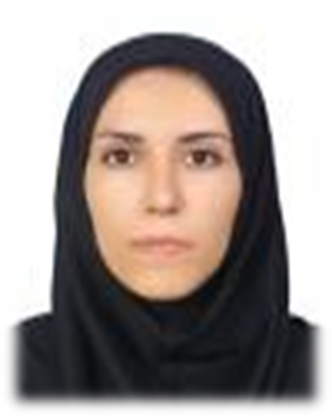 | بخش پژوهشگران منتخب دانشکده ها
 | پژوهشگر برتر دانشکده مديريت و اطلاع رساني پزشکي
 | نام محقق: دکتر ليلا دشمنگير
 | دانشکده: مديريت و اطلاع رساني پزشکي
 | گروه آموزشي: مديريت خدمات بهداشتي درماني
 | محل کار: دانشکده مديريت و اطلاع رساني پزشکي

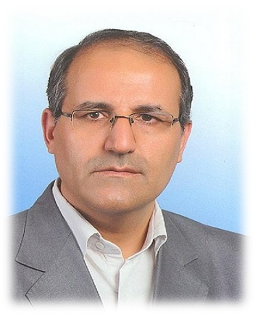 | بخش پژوهشگران منتخب دانشکده ها
 | پژوهشگر برتر دانشکده علوم نوين پزشکي
 | نام محقق: دکتر نصرت اله ضرغامي
 | دانشکده: علوم نوين پزشکي
 | گروه آموزشي: بيوتکنولوژي پزشکي
 | محل کار: دانشکده علوم نوين پزشکي

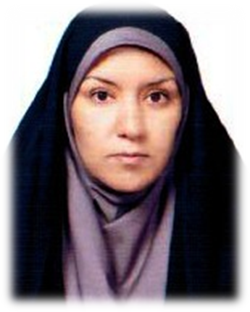 | بخش پژوهشگران منتخب دانشکده ها
 | پژوهشگر برتر دانشکده پرستاري و مامائي
 | نام محقق: دکتر مژگان ميرغفوروند
 | دانشکده: پرستاري و مامائي
 | گروه آموزشي: مامايي
 | محل کار: دانشکده پرستاري و مامايي

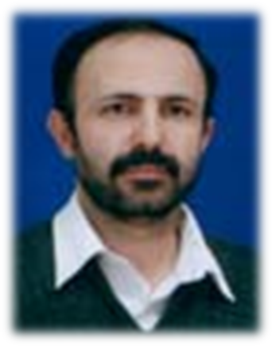 | بخش پژوهشگران منتخب دانشکده ها
 | محقق برتر دانشکده پيراپزشکي
 | نام محقق: محمد اصغرزاده
 | دانشکده: پيراپزشکي
 | گروه آموزشي:علوم آزمايشگاهي
 | محل کار: دانشکده پيراپزشکي

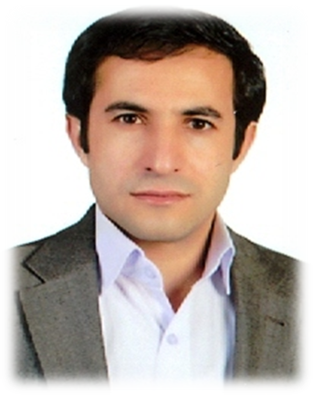 | بخش پژوهشگران منتخب مراکز تحقيقاتي دانشگاه
 | پژوهشگر برتر مراکز تحقيقاتي دانشگاه
 | نام محقق: دکتر جعفر عزتي نژاد
 | دانشکده: مرکز تحقيقات نانوتکنولوژي دارويي
 | گروه آموزشي: -----
 | محل کار: مرکز تحقيقات نانوتکنولوژي دارويي

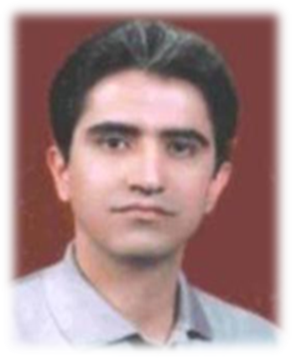 | بخش پاياننامه برتر تحصيلات تکميلي دانشگاه
 | پاياننامه برتر دفاع شده در سه سال گذشته مقطع (Ph.D) دانشگاه
 | نام محقق: دکتر ابوالقاسم جويبان (دانشجو دکتر محمد حسن زاده محله )
 | دانشکده: داروسازي
 | گروه آموزشي: شيمي دارويي
 | محل کار: دانشکده داروسازي

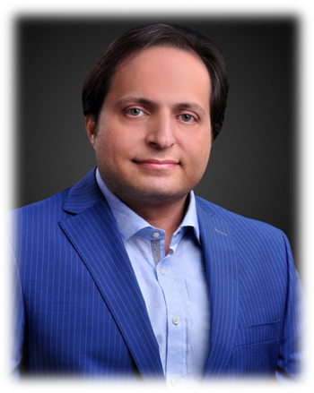 | بخش پاياننامه برتر تحصيلات تکميلي دانشگاه
 | پاياننامه برتر دفاع شده در سه سال گذشته مقطع دستياري دانشگاه
 | نام محقق: دکتر حسن سليمانپور (دانشجو دکتر مريم رسولي )
 | دانشکده: پزشکي
 | گروه آموزشي: طب اورژانس
 | محل کار:معاونت تحقيقات دانشکده پزشکي

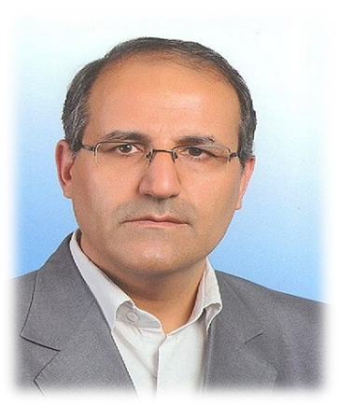 | بخش پاياننامه برتر تحصيلات تکميلي دانشگاه
 | پاياننامه برتر دفاع شده در سه سال گذشته مقطع کارشناسي ارشد دانشگاه
 | نام محقق: دکتر نصرت اله ضرغامي (دانشجو دکتر فريبا بدرزاده )
 | دانشکده : علوم نوين پزشکي
 | گروه آموزشي: بيوتکنولوژي پزشکي
 | محل کار : دانشکده علوم نوين پزشکي

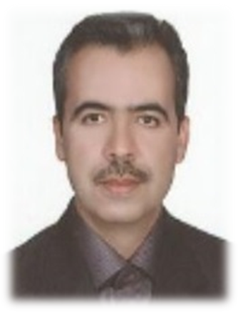 | بخش فناور برتر دانشگاه
 | نام محقق: دکتر بهزاد برادران
 | عنوان:
 | گروه آموزشي: ايمني شناسي
 | محل کار : مرکز تحقيقات ايمونولوژي

واحدهاي منتخب دانشگاه
دانشکده برتر دانشگاه از نظر فناوري | دانشکده پزشکي
گروه برتر باليني دانشگاه | گروه اندودنتيکس دانشکده دندانپزشکي
گروه برتر پايه دانشگاه | گروه بيوشيمي و آزمايشگاه باليني دانشکده پزشکي
مجله برتر دانشگاه بر اساس رتبه بندي Scimago | مجله Bioimpacts

عنوان افتخار آفرينان دانشگاه در سال 94-93
آقاي دکتر محمدبرزگر جلالي | اولين استاد ممتاز دانشگاه علوم پزشکي تبريز
آقاي دکتر يداله اميدي | پژوهشگر و فن آور برگزيده کشور
خانم دکتر سودابه داوران | برنده جايزه يونسکو تحت عنوان کمک به توسعه علوم نانوفناوري در جهان
مرکز تحقيقات کاربردي دارويي | کسب رتبه اول ارزشيابي مراکز تحقيقاتي کشور
مرکز تحقيقات نانوتکنولوژي | کسب رتبه دوم ارزشيابي مراکز تحقيقاتي کشور
قطب علمي پزشکي مبتني بر شواهد تبريز | کسب رتبه دوم در ارزيابي قطبهاي آموزشي و پژوهشي کشور

نام و نام خانوادگي | عنوان کسب شده دانشجويي
آقاي بهمن يوسفي | دانشجوي پژوهشگر برتر در مقطع Ph.D
آقاي دکتر سيد مهدي وحيد پاکدل | دانشجوي پژوهشگر برتر در مقطع دستياري
آقاي رامين فرج پور | دانشجوي پژوهشگر برتر در مقطع دکتري عمومي
آقاي ياسر خواجه بيشک | دانشجوي پژوهشگر برتر در مقطع کارشناسي ارشد
آقاي بهزاد يوسفي | دانشجوي پژوهشگر برتر در مقطع کارشناسي

